Français 2 : Nom _____________________________
“La Martinique, c’est comment?”

Interpretive  Communication | I can identify the topic and related information from simple sentences in short informational texts about Martinique.
 | I can identify the topic and related information from simple sentences in a song about Martinique.
 | I can identify the main idea in short news reports about Martinique.
Interpersonal  Communication | I can request and provide information in conversations about Martinique by creating simple sentences and asking appropriate follow-up questions.
 | I can express, ask about, and react with some details to opinions on vacation activities by creating simple sentences and asking appropriate follow-up questions.
Presentational  Communication | I can present personal information about a trip to Martinique using simple sentences.
Intercultural  Communication | In my own and other cultures I can make comparisons between products and practices related to travel in Martinique to help me understand perspectives of people living in or traveling to Martinique.

Ce que j’ai vu…
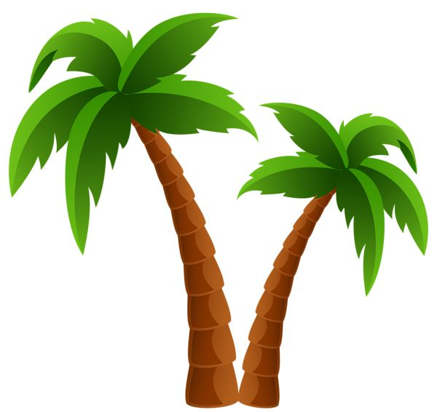 | 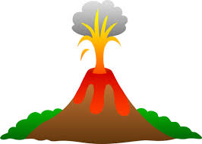 | 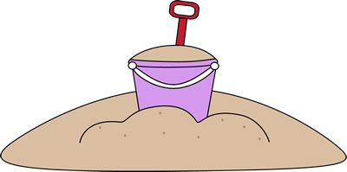 | 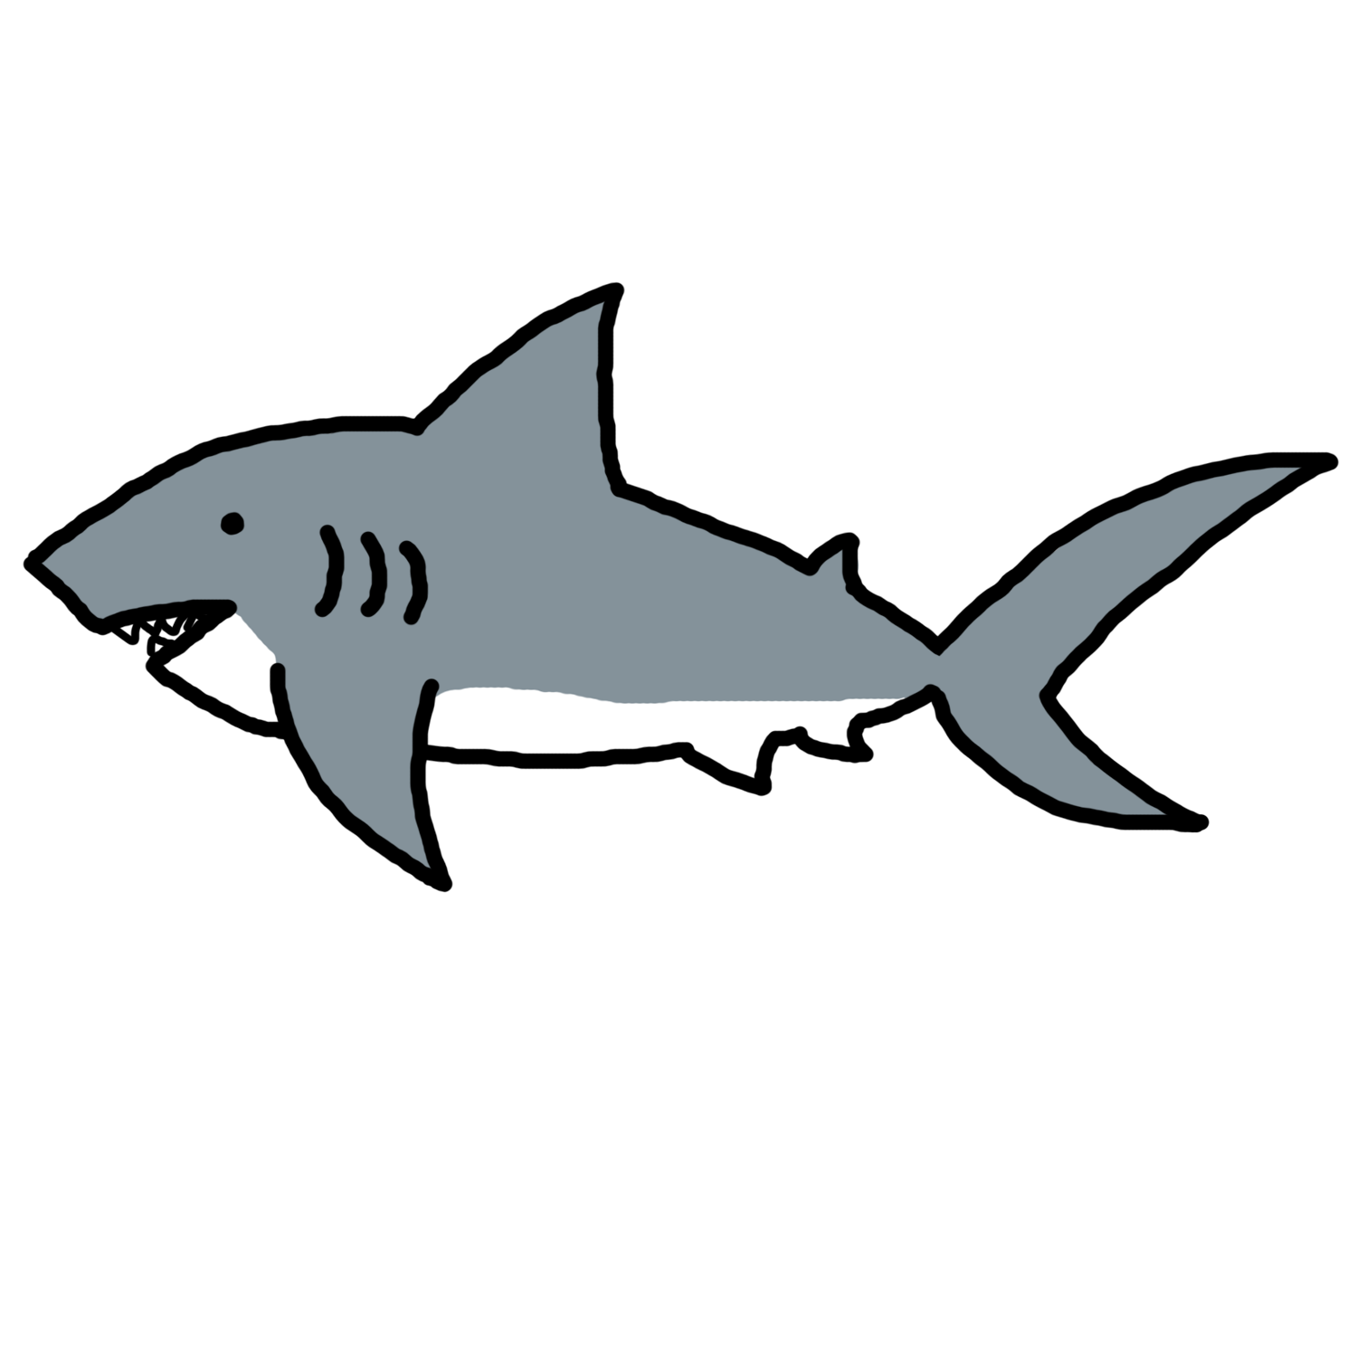
un palmier | un volcan | le sable | un requin
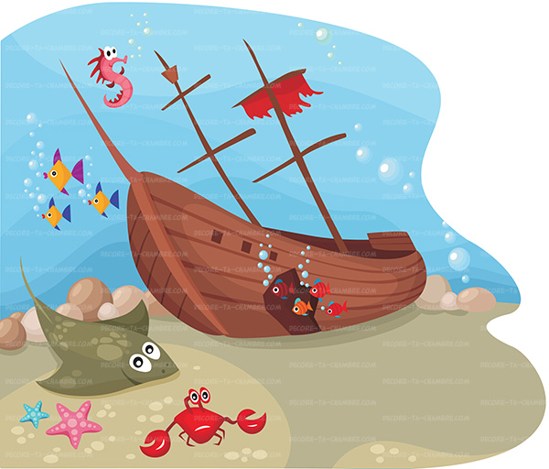 | 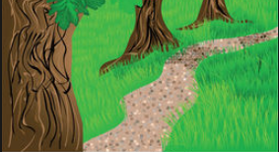 | 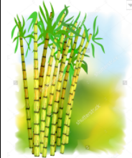 | 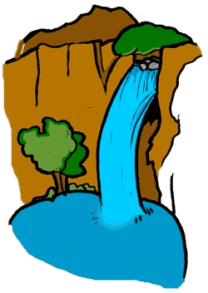
Une épave | Un sentier | La canne à sucre | Une cascades  Une chute d’eau
 | 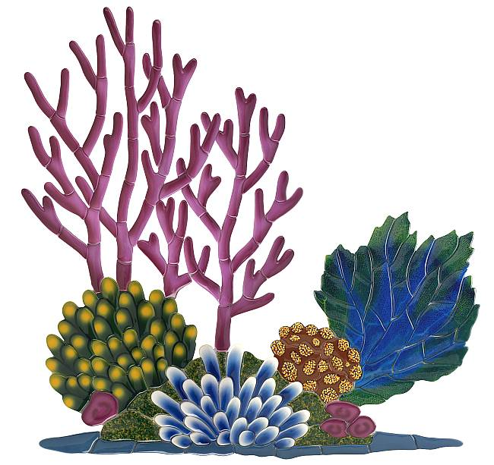 | 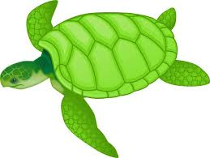
Une vague | Un récif de corail | une tortue

Ce que j’ai fait :
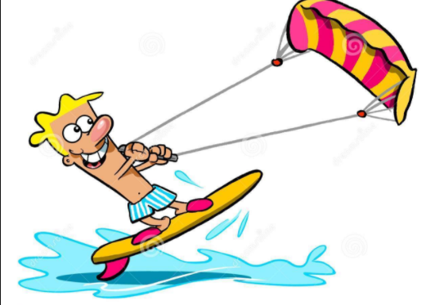 | 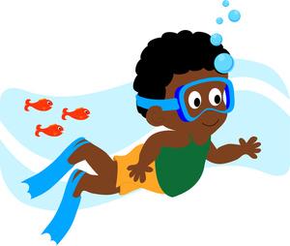 | 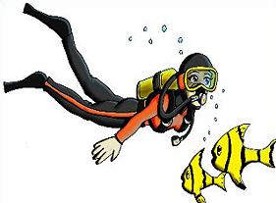 | 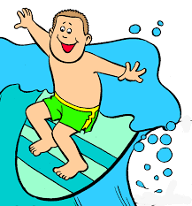
J’ai fait du kitesurf. | J’ai fait du snorkeling. | J’ai fait de la plongée sous-marine. | J’ai surfé.
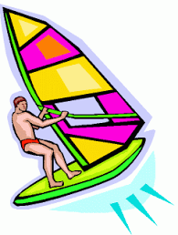 | 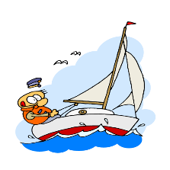 | 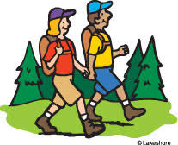 | 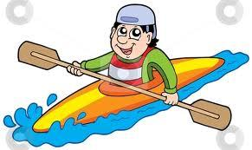
J’ai fait de la planche à voile. | J’ai fait de la voile | J’ai fait de la randonnée. | J’ai fait du kayak.
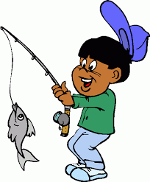 | 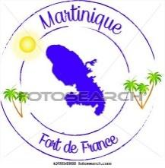 | 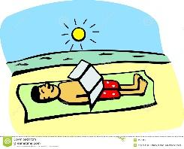 | 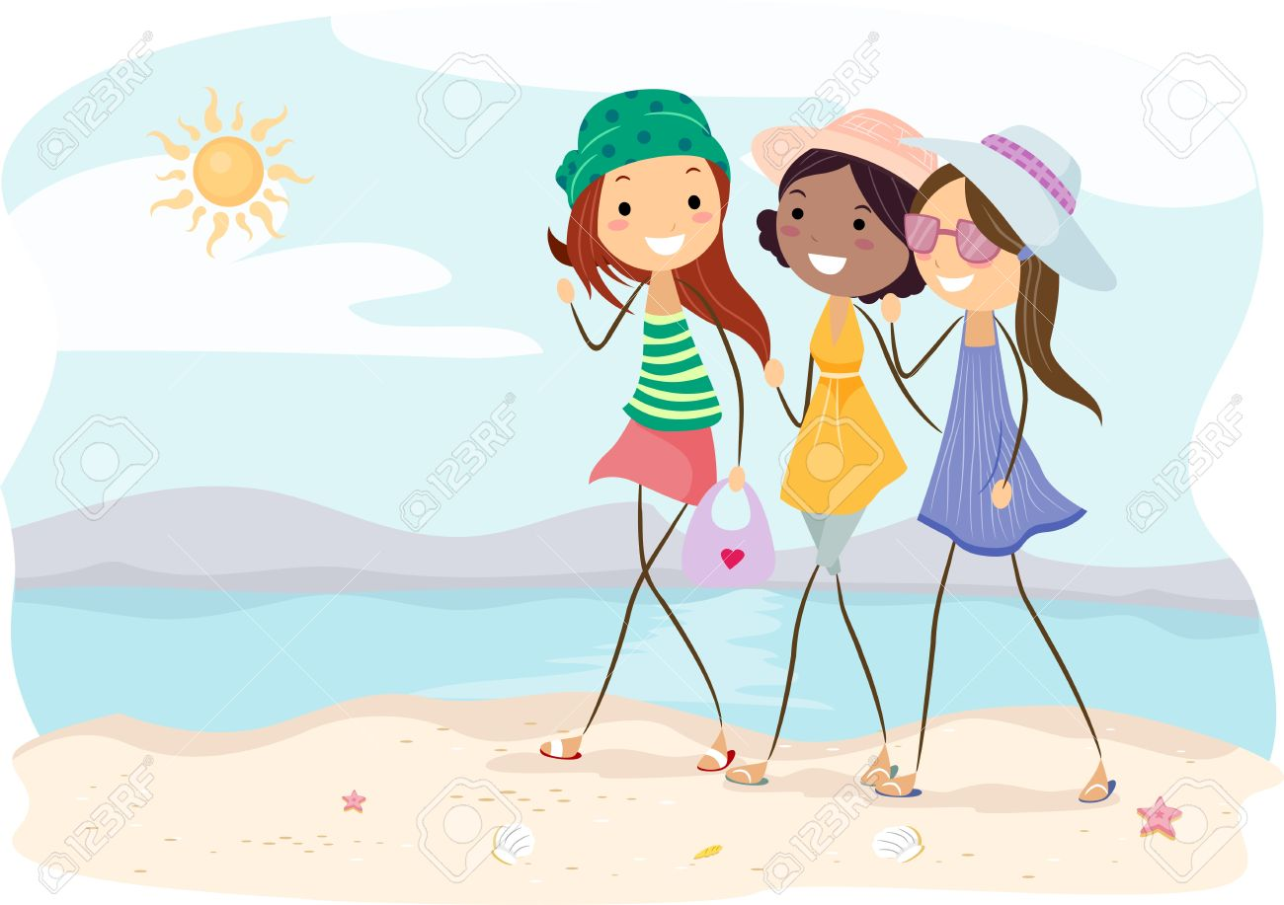
J’ai péché.  Je suis allé à la pêche | J’ai visité la capitale | J’ai bronzé. | J’ai baladé sur la plage.
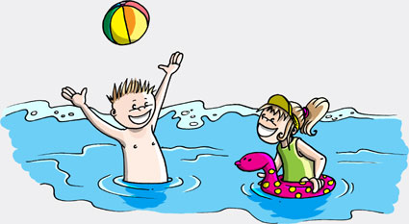 | 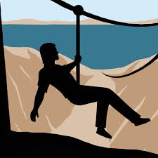
Je me suis baigné(e).  J’ai fait de la baignade. | J’ai fait de la tyrolienne.

Mon Dictionnaire:
Français | Anglais | Français | Anglais

